兴 县 乔 家 沟 幼 儿 园
2 0 2 3 年 度 单 位 决 算 公 开


目 录
第一部分 概况
一、本部门（单位）职责
1
1
二、机构设置情况
1
第二部分 2023年部门决算表
一、收入支出决算总表
2
3
二、收入决算表
5
三、支出决算表
6
四、财政拨款收入支出决算总表
五、一般公共预算财政拨款支出决算表
六、一般公共预算财政拨款基本支出决算明细表
七、政府性基金预算财政拨款收入支出决算表
八、国有资本经营预算财政拨款支出决算表
九、财政拨款“三公”经费支出决算表
十、部门决算公开相关信息统计表
第三部分 情况说明
7
9
10
12
13
14
15
16
16
16
16
16
16
17
17
17
17
18
19
20
一、收入支出决算总体情况说明
二、收入决算情况说明
三、支出决算情况说明
四、财政拨款收支决算总体情况说明
五、一般公共预算财政拨款支出决算情况说明
六、一般公共预算财政拨款基本支出决算情况说明
七、政府性基金预算财政拨款收支决算情况说明
八、国有资本经营预算财政拨款支出决算情况说明
九、财政拨款“三公”经费支出决算情况说明
十、其他重要事项情况说明
第四部分 名词解释
第五部分 附件

兴县乔家沟幼儿园2023年单位决算公开报告
第一部分 概况
一、本部门（单位）职责
1.研究拟定本校教育发展战略和教育工作的规定、办法，监督
和检查所属学校对党和国家的教育方针、政策、法规的贯彻执
行。要依法办学，不断提高管理水平和教育质量。不断改善办
学水平和搞高教育质量，促进学校教育均衡发展。
2.管理和指导本校教育教学研究工作，规划、指导教育现代化
和教育信息化工作。在县教育科技局的领导下，组织本校教师
开展教育教学研究课，教学观摩，教学竞赛，课题实验，经验
交流，教学基本功训练，专题研讨等教学活动。
3.发挥教师进修培训作用。本校负责制定并实施教师培训计
划，并有针对性的组织教师参加教师培训，更新教育观念，提
高教师职业道德水平和教育教学能力。
4.管理学生学籍，建立学生档案，严格控制学生辍学，已入学
的学生要建立学籍档案，并报教育行政部门备案。
5.负责本校教师教育教学业务档案管理，教育统计，教师工资
统计，学校报帐。管理本校的教学经费，做好教师编制核定，
资格认定，职务评聘，调配和交流，培训和考核等工作。
6.在教育行政部门的指导下，负责组织学生考试，教育教学质
量评估工作，协助调整好校点布局和改造的有关工作，积极承
办上级主管教育部门交办的其他事项。
二、机构设置情况
我校是兴县教育科技局所属二级预算单位，为全额事业单
位，执行政府会计准则制度。内设办公室、财务室等。
-1-


兴县乔家沟幼儿园2023年单位决算公开报告
第二部分 2023年部门决算表
-2-


兴县乔家沟幼儿园2023年单位决算公开报告
收入支出决算总表
公开01表
部门名称：兴县乔家沟幼儿园
2023年度
金额单位：万元
收入
支出
项目
栏次
行次
金额
1
项目
栏次
行次
金额
2
一、一般公共预算财
政拨款收入
一、一般公共服务支
出
1
2
229.65
32
33
34
35
36
37
38
39
40
41
二、政府性基金预算
财政拨款收入
二、外交支出
三、国有资本经营预
算财政拨款收入
3
三、国防支出
四、上级补助收入
五、事业收入
4
四、公共安全支出
五、教育支出
5
177.75
六、经营收入
6
六、科学技术支出
七、附属单位上缴收
入
七、文化旅游体育与
传媒支出
7
八、社会保障和就业
支出
八、其他收入
8
19.02
15.90
9
九、卫生健康支出
十、节能环保支出
10
11
12
13
14
15
16
17
18
19
20
21
十一、城乡社区支出 42
十二、农林水支出 43
十三、交通运输支出 44
十四、资源勘探工业
45
46
47
48
49
信息等支出
十五、商业服务业等
支出
十六、金融支出
十七、援助其他地区
支出
十八、自然资源海洋
气象等支出
十九、住房保障支出 50
16.98
二十、粮油物资储备
支出
51
52
二十一、国有资本经
营预算支出
-3-
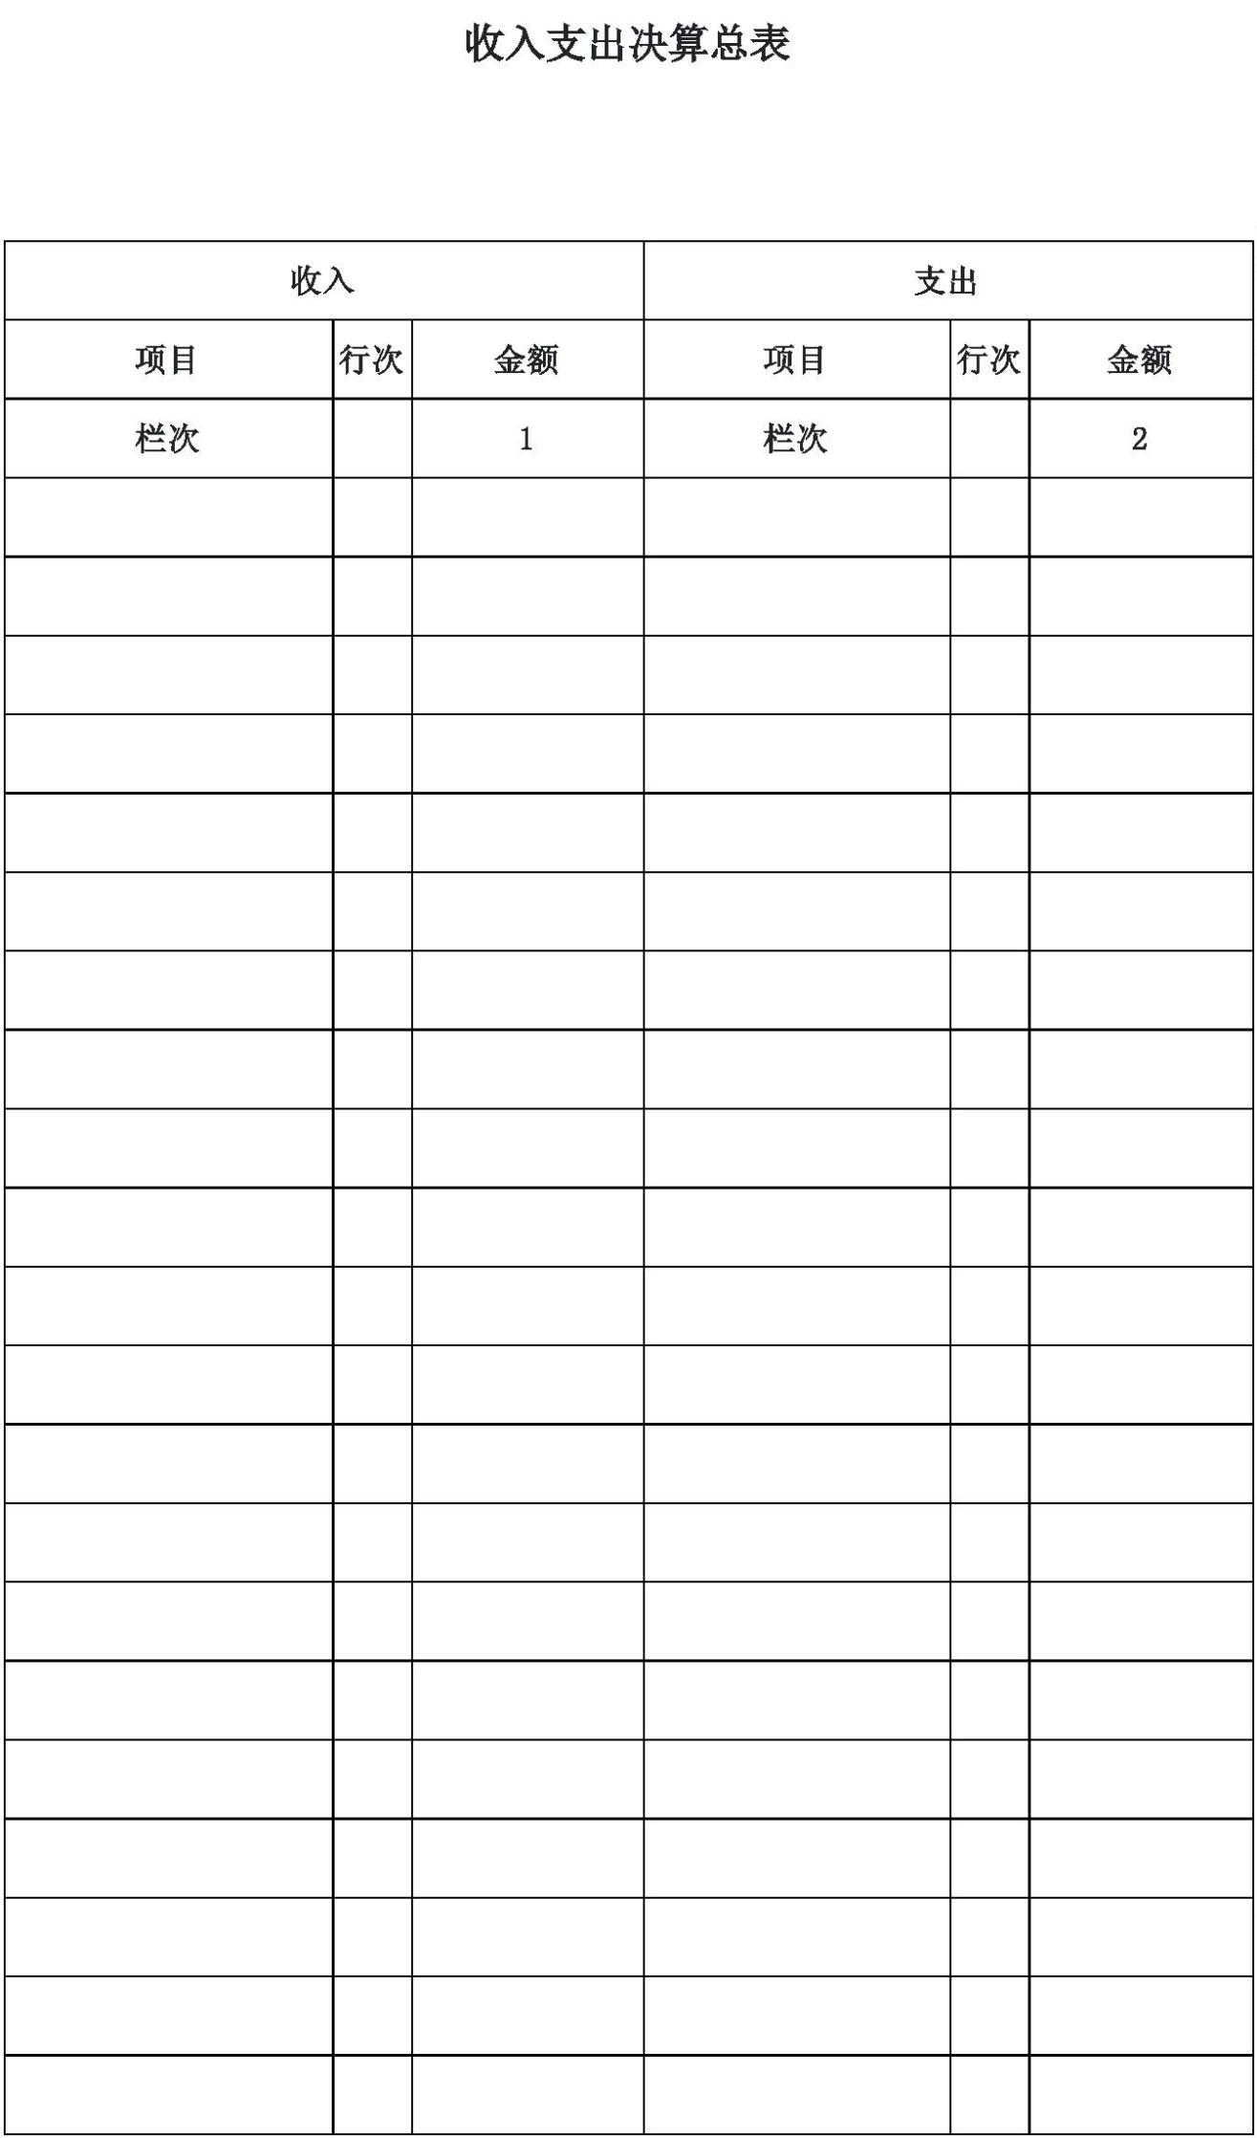

兴县乔家沟幼儿园2023年单位决算公开报告
二十二、灾害防治及
应急管理支出
22
23
24
25
26
27
28
29
30
31
53
54
55
56
57
58
59
60
61
62
二十三、其他支出
二十四、债务还本支
出
二十五、债务付息支
出
二十六、抗疫特别国
债安排的支出
本年收入合计
229.65
本年支出合计
结余分配
229.65
使用非财政拨款结余
和专用结余
年初结转和结余
年末结转和结余
总计
229.65
总计
229.65
注：本表反映部门本年度的总收支和年末结转结余情况。本套报表金额单位转换时可能
存在尾数误差。
-4-
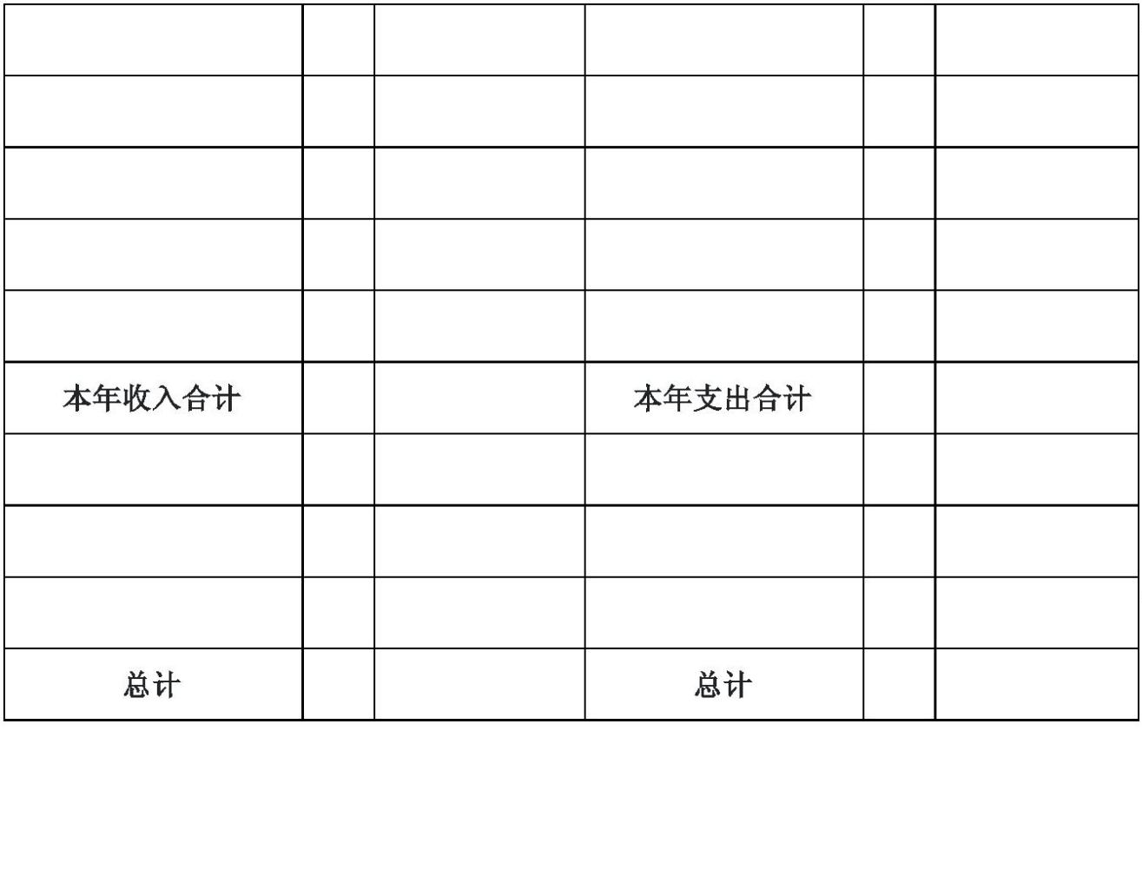

兴县乔家沟幼儿园2023年单位决算公开报告
收入决算表
公开02
表
部门名称：兴县乔家沟幼儿园
2023年度
金额单位：万元
附属
项目
本年收入 财政拨款 上级补 事业收
合计
单位 其他
上缴 收入
收入
经营收入
收入
助收入
入
科目代码 科目名称
栏次
合计
1
2
3
4
5
6
7
229.65 229.65
177.75 177.75
177.75 177.75
153.46 153.46
205
教育支出
普通教育
学前教育
20502
2050201
其他普通教
育支出
2050299
208
24.29
19.02
19.02
24.29
19.02
19.02
社会保障和
就业支出
行政事业单
位养老支出
机关事业单
位基本养老
保险缴费支
出
20805
2080505
19.02
19.02
卫生健康支
出
行政事业单
位医疗
事业单位医
疗
210
15.90
15.90
7.95
15.90
15.90
7.95
21011
2101102
其他行政事
业单位医疗
支出
住房保障支
出
2101199
221
7.94
7.94
16.98
16.98
住房改革支
出
22102
16.98
16.98
16.98
16.98
2210201
住房公积金
注：本表反映部门本年度取得的各项收入情况。
-5-
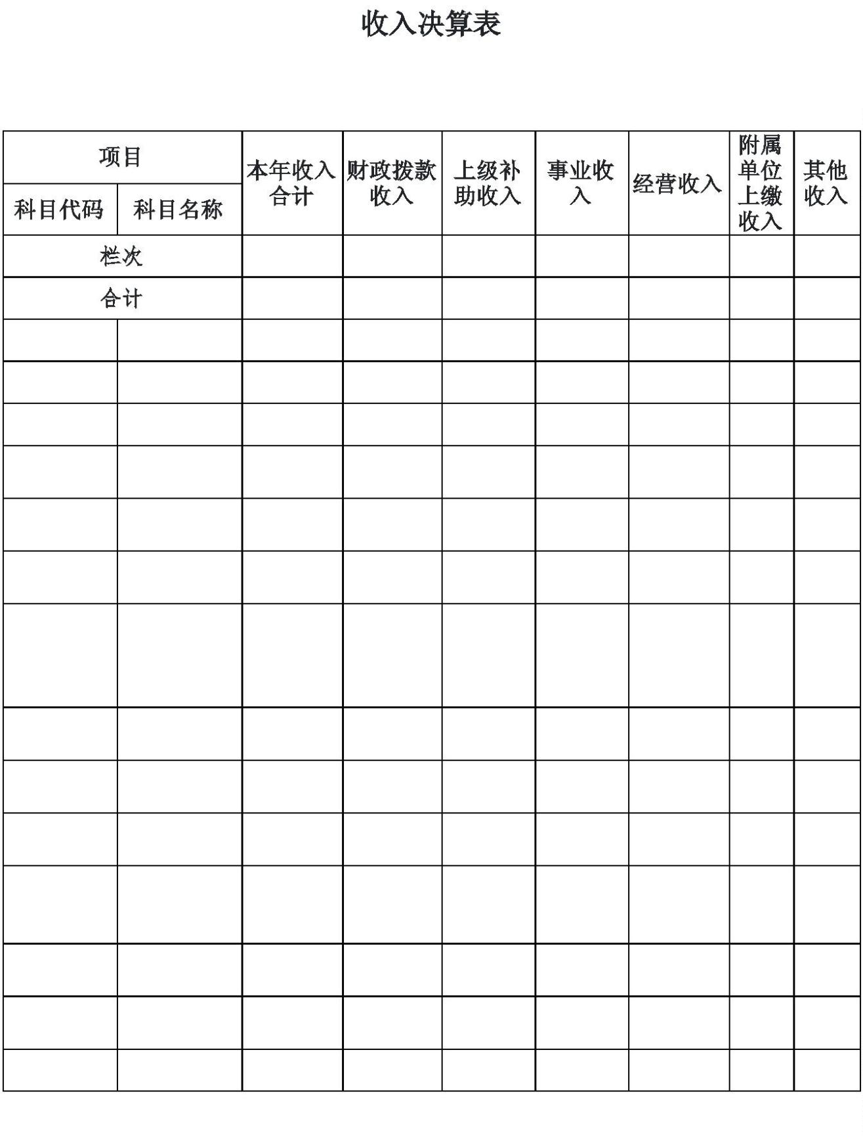

兴县乔家沟幼儿园2023年单位决算公开报告
支出决算表
公开03表
部门名称：兴县乔家沟幼儿园
2023年度
金额单位：万元
对附属
经营支 单位补
项目
上缴
基本支出 项目支出 上级
支出
本年支出合
计
出
助
支出
科目代码
科目名称
栏次
合计
教育支出
1
2
3
4
5
6
229.65
177.75
177.75
153.46
185.46
133.56
133.56
133.56
44.19
205
44.19
44.19
19.90
20502
普通教育
学前教育
2050201
其他普通教育
支出
社会保障和就
业支出
行政事业单位
养老支出
2050299
208
24.29
19.02
19.02
24.29
19.02
19.02
20805
机关事业单位
基本养老保险
缴费支出
2080505
19.02
19.02
210
卫生健康支出
15.90
15.90
7.95
15.90
15.90
7.95
行政事业单位
医疗
21011
2101102
2101199
事业单位医疗
其他行政事业
单位医疗支出
7.94
7.94
221
住房保障支出
住房改革支出
住房公积金
16.98
16.98
16.98
16.98
16.98
16.98
22102
2210201
注：本表反映部门本年度各项支出情况。
-6-
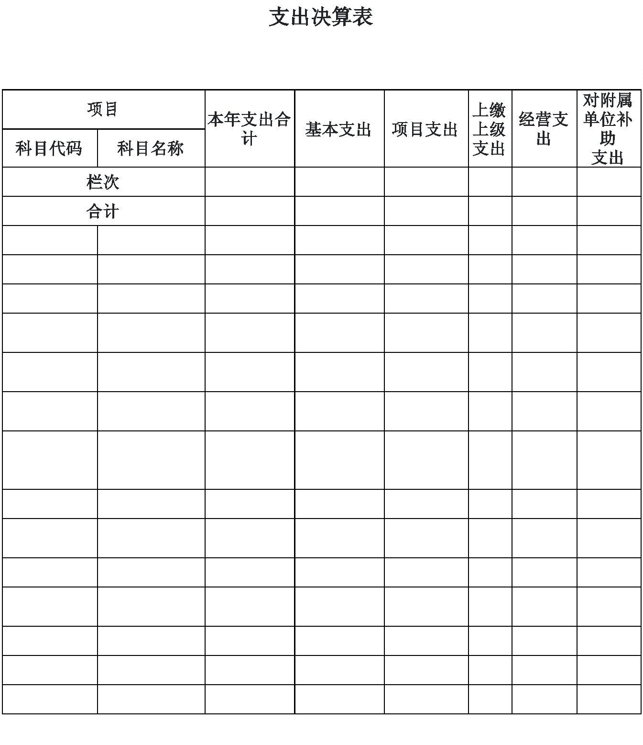

兴县乔家沟幼儿园2023年单位决算公开报告
财政拨款收入支出决算总表
公开04表
部门名称：兴县乔家沟幼儿园
2023年度
金额单位：万元
收入
支出
政府性
一般公共
合计 预算财政
拨款
国有资本
经营预算
财政拨款
行
次
行
次
基金预
算财政
拨款
项目
金额
项目
栏次
1
栏次
2
3
4
5
一、一般公
共预算财政
拨款
二、政府性
基金预算财
政拨款
三、国有资
本经营预算
财政拨款
一、一般公
共服务支出
1
2
3
229.65
33
34
二、外交支
出
三、国防支
出
35
36
四、公共安
全支出
4
5
6
五、教育支
出
37 177.75
38
177.75
六、科学技
术支出
七、文化旅
游体育与传
媒支出
八、社会保
障和就业支
出
7
8
39
40
19.02
15.90
19.02
15.90
九、卫生健
康支出
9
41
42
43
44
45
十、节能环
保支出
10
11
12
13
十一、城乡
社区支出
十二、农林
水支出
十三、交通
运输支出
十四、资源
勘探工业信
息等支出
十五、商业
服务业等支
出
14
15
46
47
十六、金融
支出
十七、援助
其他地区支
16
17
48
49
-7-
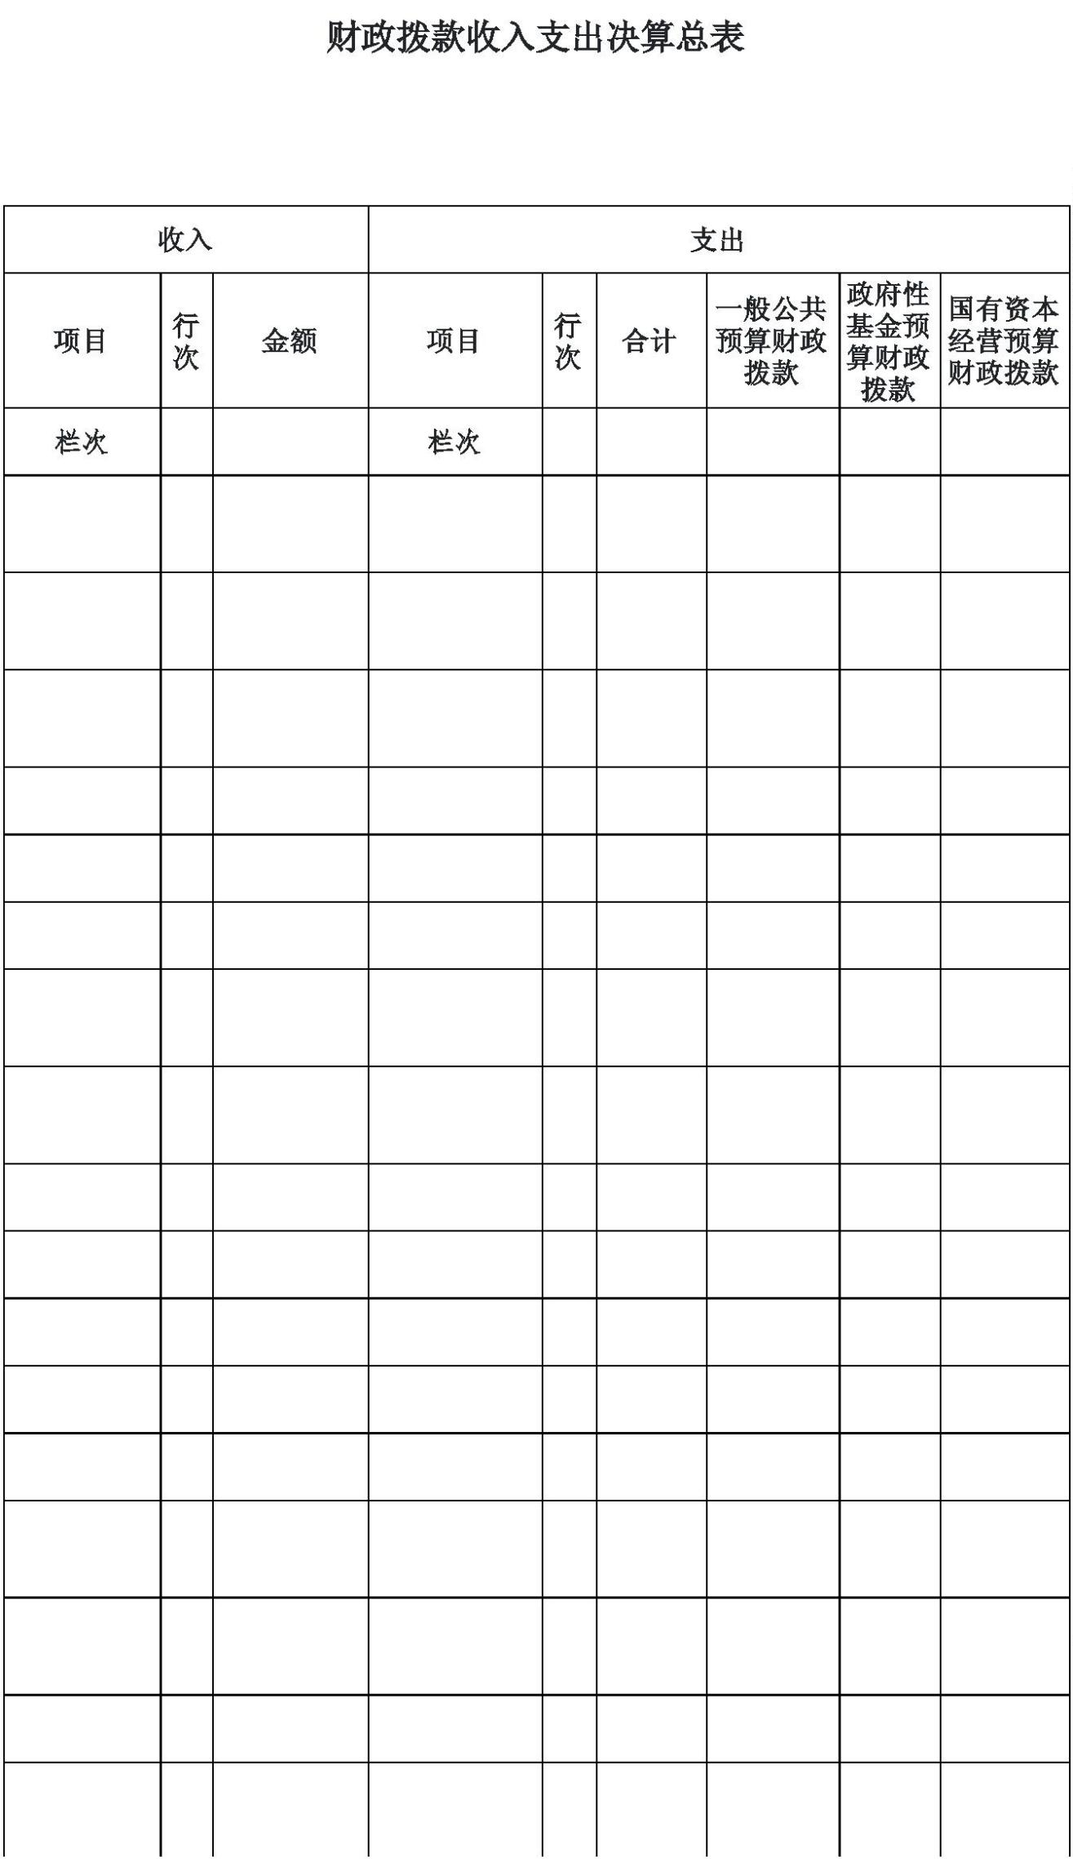

兴县乔家沟幼儿园2023年单位决算公开报告
出
十八、自然
资源海洋气
象等支出
十九、住房
保障支出
二十、粮油
物资储备支
出
18
19
20
50
51
52
16.98
16.98
二十一、国
有资本经营
预算支出
二十二、灾
害防治及应
急管理支出
二十三、其
他支出
21
22
53
54
23
24
25
55
56
57
二十四、债
务还本支出
二十五、债
务付息支出
二十六、抗
疫特别国债
安排的支出
本年支出合
计
26
58
本年收入合
计
27
229.65
59 229.65
60
229.65
年初财政拨
款结转和结 28
余
年末财政拨
款结转和结
余
一般公共
预算财政拨 29
款
政府性基
金预算财政 30
拨款
61
62
国有资本
经营预算财 31
政拨款
63
总计
32
229.65
总计
64 229.65
229.65
注：本表反映部门本年度一般公共预算财政拨款、政府性基金预算财政拨款和国有资本
经营预算财政拨款的总收支和年末结转结余情况。
-8-
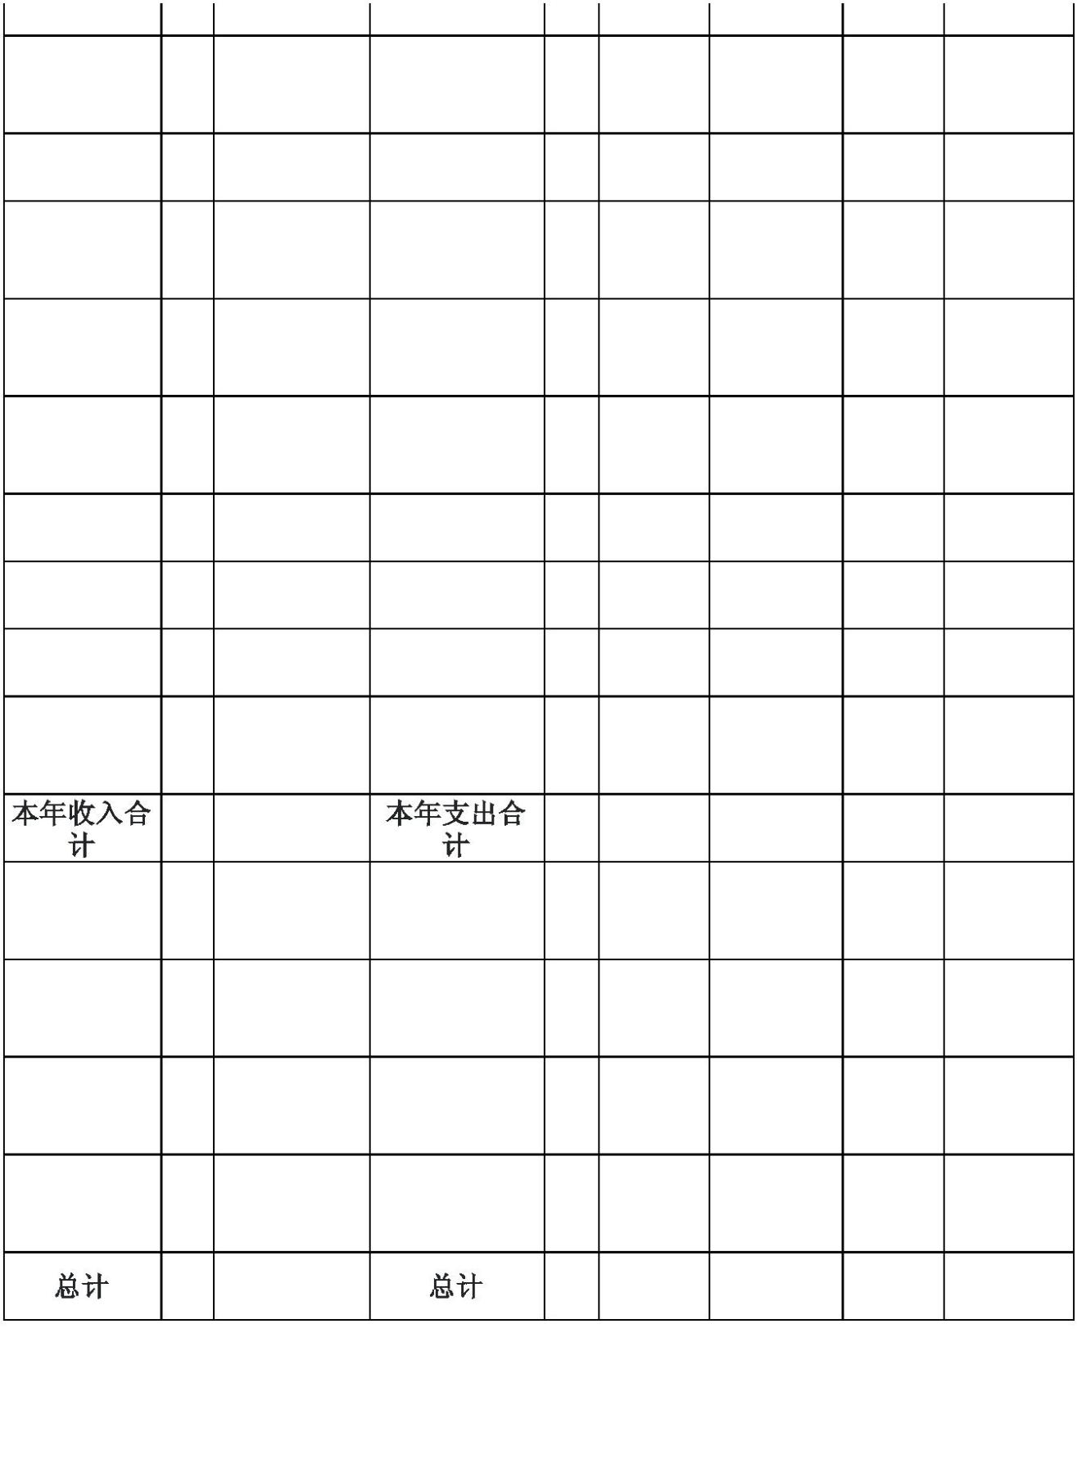

兴县乔家沟幼儿园2023年单位决算公开报告
一般公共预算财政拨款支出决算表
公开05表
部门名称：兴县乔家沟幼儿园
金额单位：万元
2023年度
项目
科目代码
栏次
本年支出
基本支出
2
科目名称
小计
项目支出
3
1
合计
229.65
185.46
44.19
44.19
44.19
19.90
24.29
205
教育支出
普通教育
177.75
177.75
153.46
24.29
133.56
133.56
133.56
20502
2050201
2050299
208
学前教育
其他普通教育支出
社会保障和就业支出
行政事业单位养老支出
19.02
19.02
19.02
20805
19.02
机关事业单位基本养老
保险缴费支出
2080505
19.02
19.02
210
卫生健康支出
15.90
15.90
7.95
15.90
15.90
7.95
21011
2101102
行政事业单位医疗
事业单位医疗
其他行政事业单位医疗
支出
2101199
7.94
7.94
221
住房保障支出
住房改革支出
住房公积金
16.98
16.98
16.98
16.98
16.98
16.98
22102
2210201
注：本表反映部门本年度一般公共预算财政拨款支出情况。
-9-
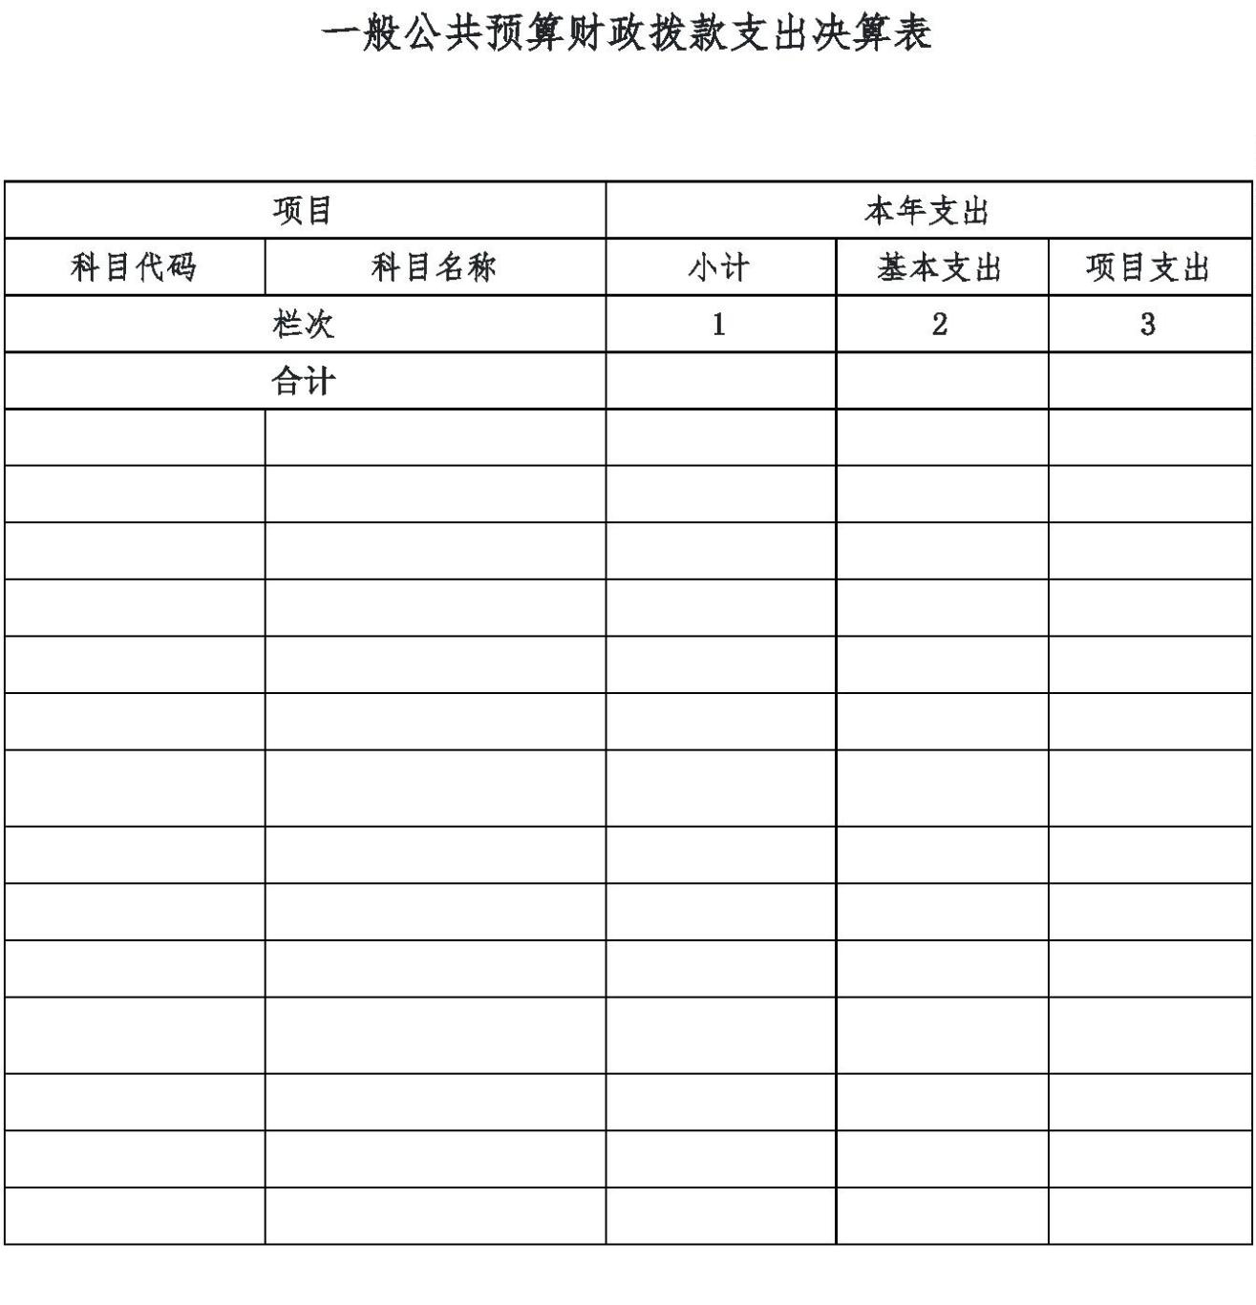

兴县乔家沟幼儿园2023年单位决算公开报告
一般公共预算财政拨款基本支出决算明细表
公开06表
金额单位：万
元
部门名称：兴县乔家沟幼儿园
2023年度
人员经费
公用经费
科目代
码
科目代
码
科目代
码
科目代
码
科目名称
决算数
科目名称 决算数
科目名称
决算数
科目名称
决算数
债务利息及费
用支出
地上附着物和青苗
补偿
301
工资福利支出
基本工资
津贴补贴
奖金
173.08 302
商品和服务支出
办公费
12.38 307
31011
31012
31013
31019
31021
国内债务付
息
30101
30102
30103
30106
30107
30108
30109
30110
30111
30112
30113
65.46 30201
14.98 30202
30203
30701
30702
30703
30704
309
拆迁补偿
国外债务付
息
印刷费
公务用车购置
其他交通工具购置
文物和陈列品购置
无形资产购置
其他资本性支出
国内债务发
行费用
咨询费
国外债务发
行费用
伙食补助费
绩效工资
30204
手续费
资本性支出
（基本建设）
48.25 30205
19.02 30206
30207
水费
──── 31022
──── 31099
──── 311
机关事业单位基
本养老保险缴费
房屋建筑物
构建
电费
30901
30902
办公设备购
置
对企业补助（基本建
设）
职业年金缴费
邮电费
────
────
────
职工基本医疗保
险缴费
专用设备购
置
7.95 30208
30209
取暖费
10.79 30903
──── 31101
──── 31199
──── 312
资本金注入
其他对企业补助
对企业补助
公务员医疗补助
缴费
基础设施建
设
物业管理费
差旅费
30905
30906
30907
其他社会保障缴
费
0.43 30211
16.98 30212
大型修缮
因公出国
（境）费用
信息网络及
软件购置更新
住房公积金
──── 31201
资本金注入
-10-
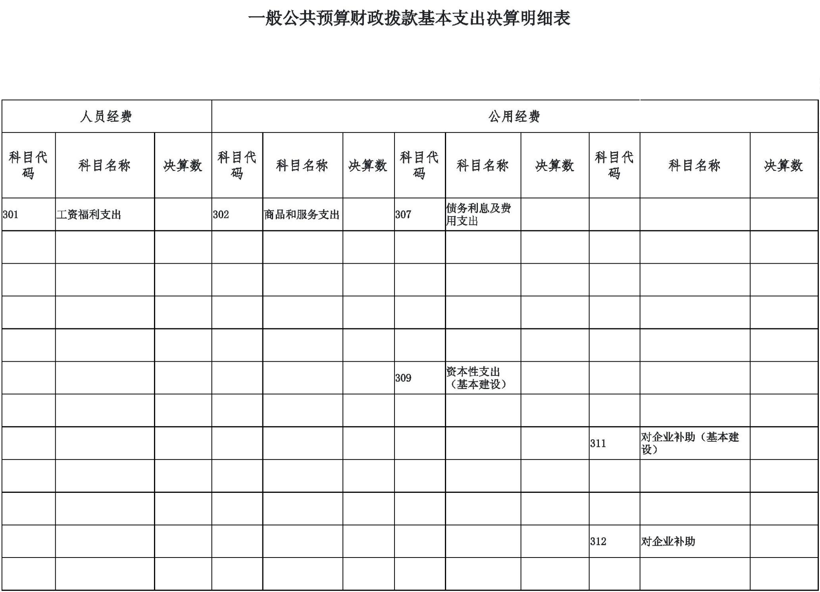

兴县乔家沟幼儿园2023年单位决算公开报告
政府投资基金股权
投资
30114
30199
303
医疗费
30213
30214
30215
30216
30217
30218
30224
30225
30226
30227
维修（护）费
租赁费
30908
30913
30919
30921
30922
30999
310
物资储备
──── 31203
──── 31204
──── 31205
──── 31299
──── 313
──── 31302
31303
其他工资福利支
公务用车购
费用补贴
出
置
对个人和家庭的补
助
其他交通工
具购置
会议费
利息补贴
文物和陈列
30301
30302
30303
30304
30305
30306
30307
离休费
培训费
其他对企业补助
对社会保障基金补助
品购置
无形资产购
置
退休费
公务接待费
专用材料费
被装购置费
专用燃料费
劳务费
其他资本性
支出
对社会保险基金补
助
退职（役）费
抚恤金
补充全国社会保障
基金
资本性支出
房屋建筑物
构建
对机关事业单位职
业年金的补助
生活补助
救济费
31001
31002
31003
31304
办公设备购
置
399
其他支出
专用设备购
置
医疗费补助
委托业务费
39907
国家赔偿费用支出
对民间非营利组织
和群众性自治组织补
贴
基础设施建
设
30308
助学金
奖励金
30228
工会经费
1.59 31005
39908
30309
30310
30311
30399
30229
30231
30239
30240
30299
福利费
31006
31007
31008
31009
31010
大型修缮
39909
39910
39999
经常性赠与
资本性赠与
其他支出
个人农业生产补
贴
公务用车运行
维护费
信息网络及
软件购置更新
代缴社会保险费
其他交通费用
税金及附加费
物资储备
土地补偿
其他对个人和家
庭的补助
用
其他商品和服
务支出
安置补助
人员经费合计
173.08
公用经费合计
12.38
注：本表反映部门本年度一般公共预算财政拨款基本支出明细情况。
-11-
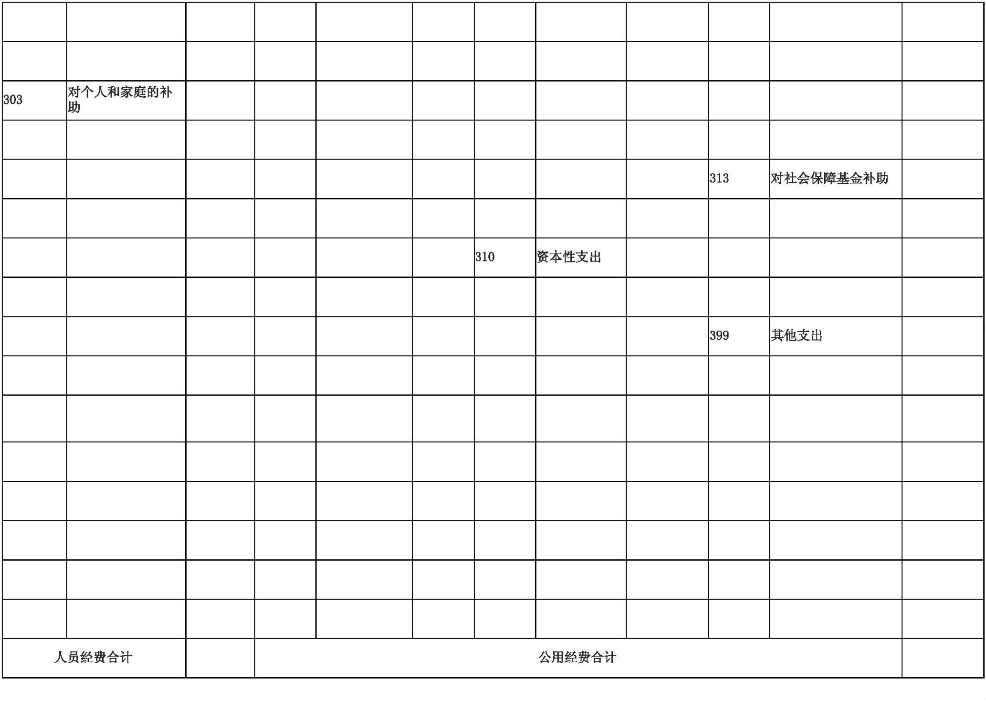

兴县乔家沟幼儿园2023年单位决算公开报告
政府性基金预算财政拨款收入支出决算表
公开07表
部门名称：兴县乔家沟幼儿园
单位:万元
2023年度
项目
本年支出
基本支出
4
年初结转和结
余
年末结转
和结余
本年收入
2
科目代码
科目名称
小计
3
项目支出
5
栏次
合计
1
6
注：本表反映部门本年度政府性基金预算财政拨款收入、支出及结转和结余情况。
说明：本表无数据
-12-
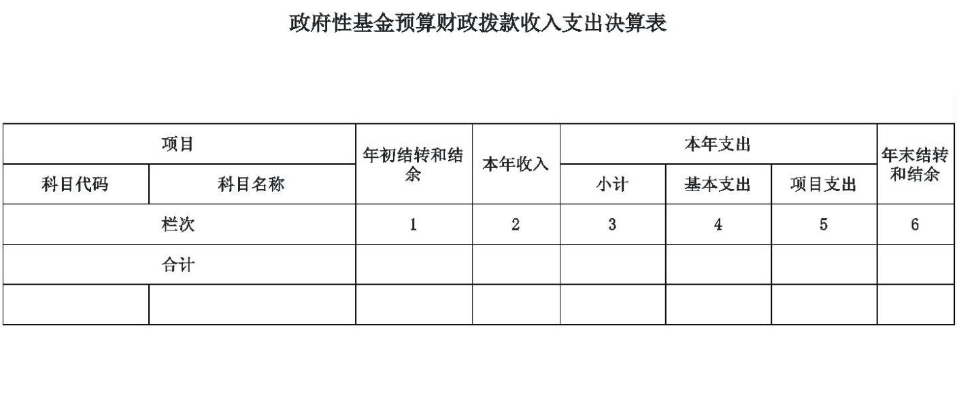

兴县乔家沟幼儿园2023年单位决算公开报告
国有资本经营预算财政拨款支出决算表
公开08表
部门名称：兴县乔家沟幼儿园
2023年度
单位:万元
项目
本年支出
基本支出
2
科目代码
科目名称
合计
1
项目支出
栏次
合计
3
注：本表反映部门本年度国有资本经营预算财政拨款支出情况。
说明：本表无数据
-13-
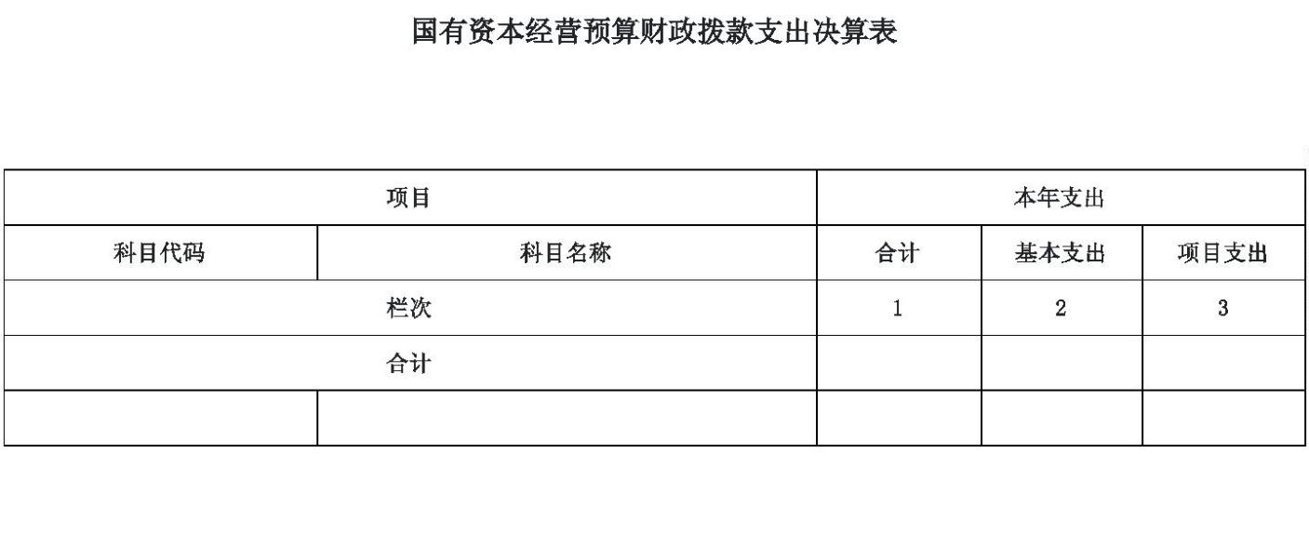

兴县乔家沟幼儿园2023年单位决算公开报告
财政拨款“三公”经费支出决算表
公开09表
金额单位:万
元
部门名称：兴县乔家沟幼儿园
2023年度
预算数
决算数
公务用车购置及运行维护费
公务用车
公务用车购置及运行维护费
公务用车
因公出国
（境）
费
因公出国
（境）
费
公务接待
费
公务接待
费
合计
合计
公务用车
购置费
公务用车
购置费
小计
运行维护
费
小计
运行维护
费
1
2
3
4
5
6
7
8
9
10
11
12
注：本表反映部门本年度“三公”经费支出预决算情况。其中，预算数为“三公”经费全年预算数，反映按规定程序调整后的预算数；
决算数是包括当年财政拨款和以前年度结转资金安排的实际支出。
说明：本表无数据
-14-
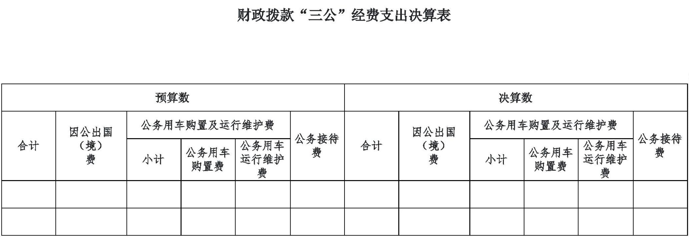

兴县乔家沟幼儿园2023年单位决算公开报告
部门决算公开相关信息统计表
公开10表
单位名称：兴县乔家沟幼儿园
2023年度
金额单位：万元
一、政府采购情况
项目
行次
统计数
合计
货物
工程
服务
1
2
3
4
二、机关运行经费
（一）行政单位
项目
统计数
5
6
（二）参照公务员法管理事业单位
三、国有资产占用情况
（一）车辆数合计（辆）
1.副部（省）级及以上领导用车
2.主要负责人用车
7
8
9
3.机要通信用车
10
11
12
13
14
15
4.应急保障用车
5.执法执勤用车
6.特种专业技术用车
7.离退休干部服务用车
8.其他用车
（二）单价100万元（含）以上设备（不含车辆）
17
注：本表反映部门本年度政府采购、机关运行经费和国有资产占用情况。
说明：本表无数据
-15-
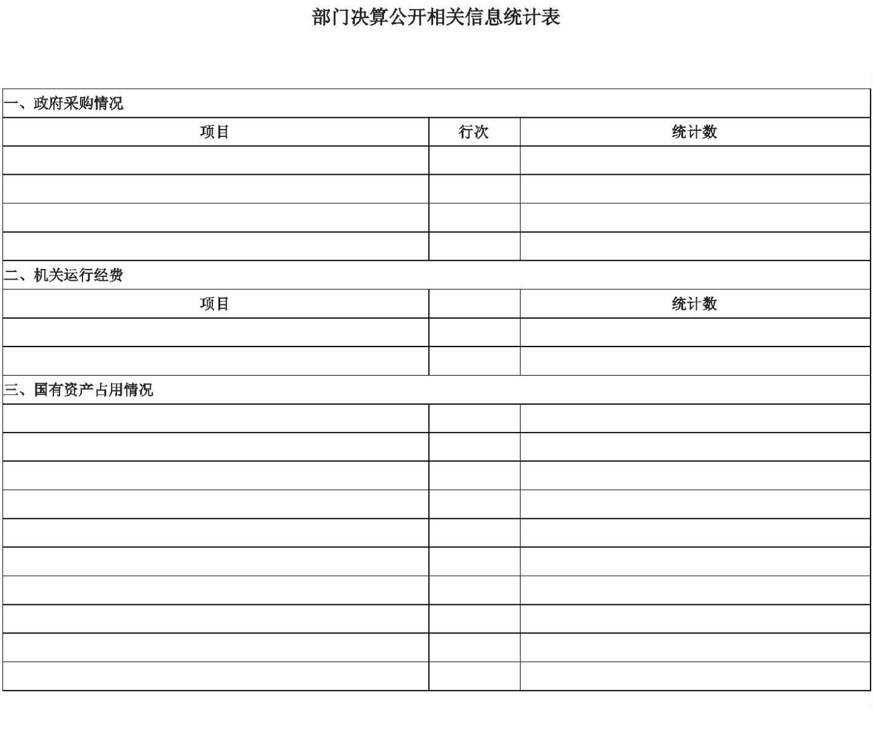

兴县乔家沟幼儿园2023年单位决算公开报告
第三部分 情况说明
一、收入支出决算总体情况说明
2023年度收入总计229.65万元，支出总计229.65万元。与上年相比，收入总计增加
229.65万元，增长∞%，支出总计增加229.65万元，增长∞%。主要原因是本单位为新成立单
位，没有上年数据，以致上下对比变动较大。
二、收入决算情况说明
2023年度收入合计229.65万元，其中：
财政拨款收入229.65万元，占比100.00%；
上级补助收入0万元，占比0%；
事业收入0万元，占比0%；
经营收入0万元，占比0%；
附属单位上缴收入0万元，占比0%；
其他收入0万元，占比0%。
三、支出决算情况说明
2023年度支出合计229.65万元，其中：
基本支出185.46万元，占比80.76%；
项目支出44.19万元，占比19.24%；
上缴上级支出0万元，占比0%；
经营支出0万元，占比0%；
对附属单位补助支出0万元，占比0%。
四、财政拨款收支决算总体情况说明
2023年度财政拨款收入总计229.65万元，支出总计229.65万元。与上年相比，财政拨款
收入总计增加229.65万元，增长∞%；财政拨款支出总计增加229.65万元增长∞%。主要原因
是本单位为新成立单位，没有上年数据，以致上下对比变动较大。
五、一般公共预算财政拨款支出决算情况说明
（一）一般公共预算财政拨款支出决算总体情况
2023年一般公共预算财政拨款决算支出229.65万元，占本年支出合计的100.00%。与上年
相比，一般公共预算财政拨款支出增加229.65万元，增长∞%。主要原因是本单位为新成立单
位，没有上年数据，以致上下对比变动较大。
（二）一般公共预算财政拨款支出决算结构情况
2023年度一般公共预算财政拨款支出229.65万元，主要用于以下方面：
教育支出(类)177.75万元，占比77.40%；
社会保障和就业支出(类)19.02万元，占比8.28%；
卫生健康支出(类)15.90万元，占比6.92%；
住房保障支出(类)16.98万元，占比7.39%。
-16-
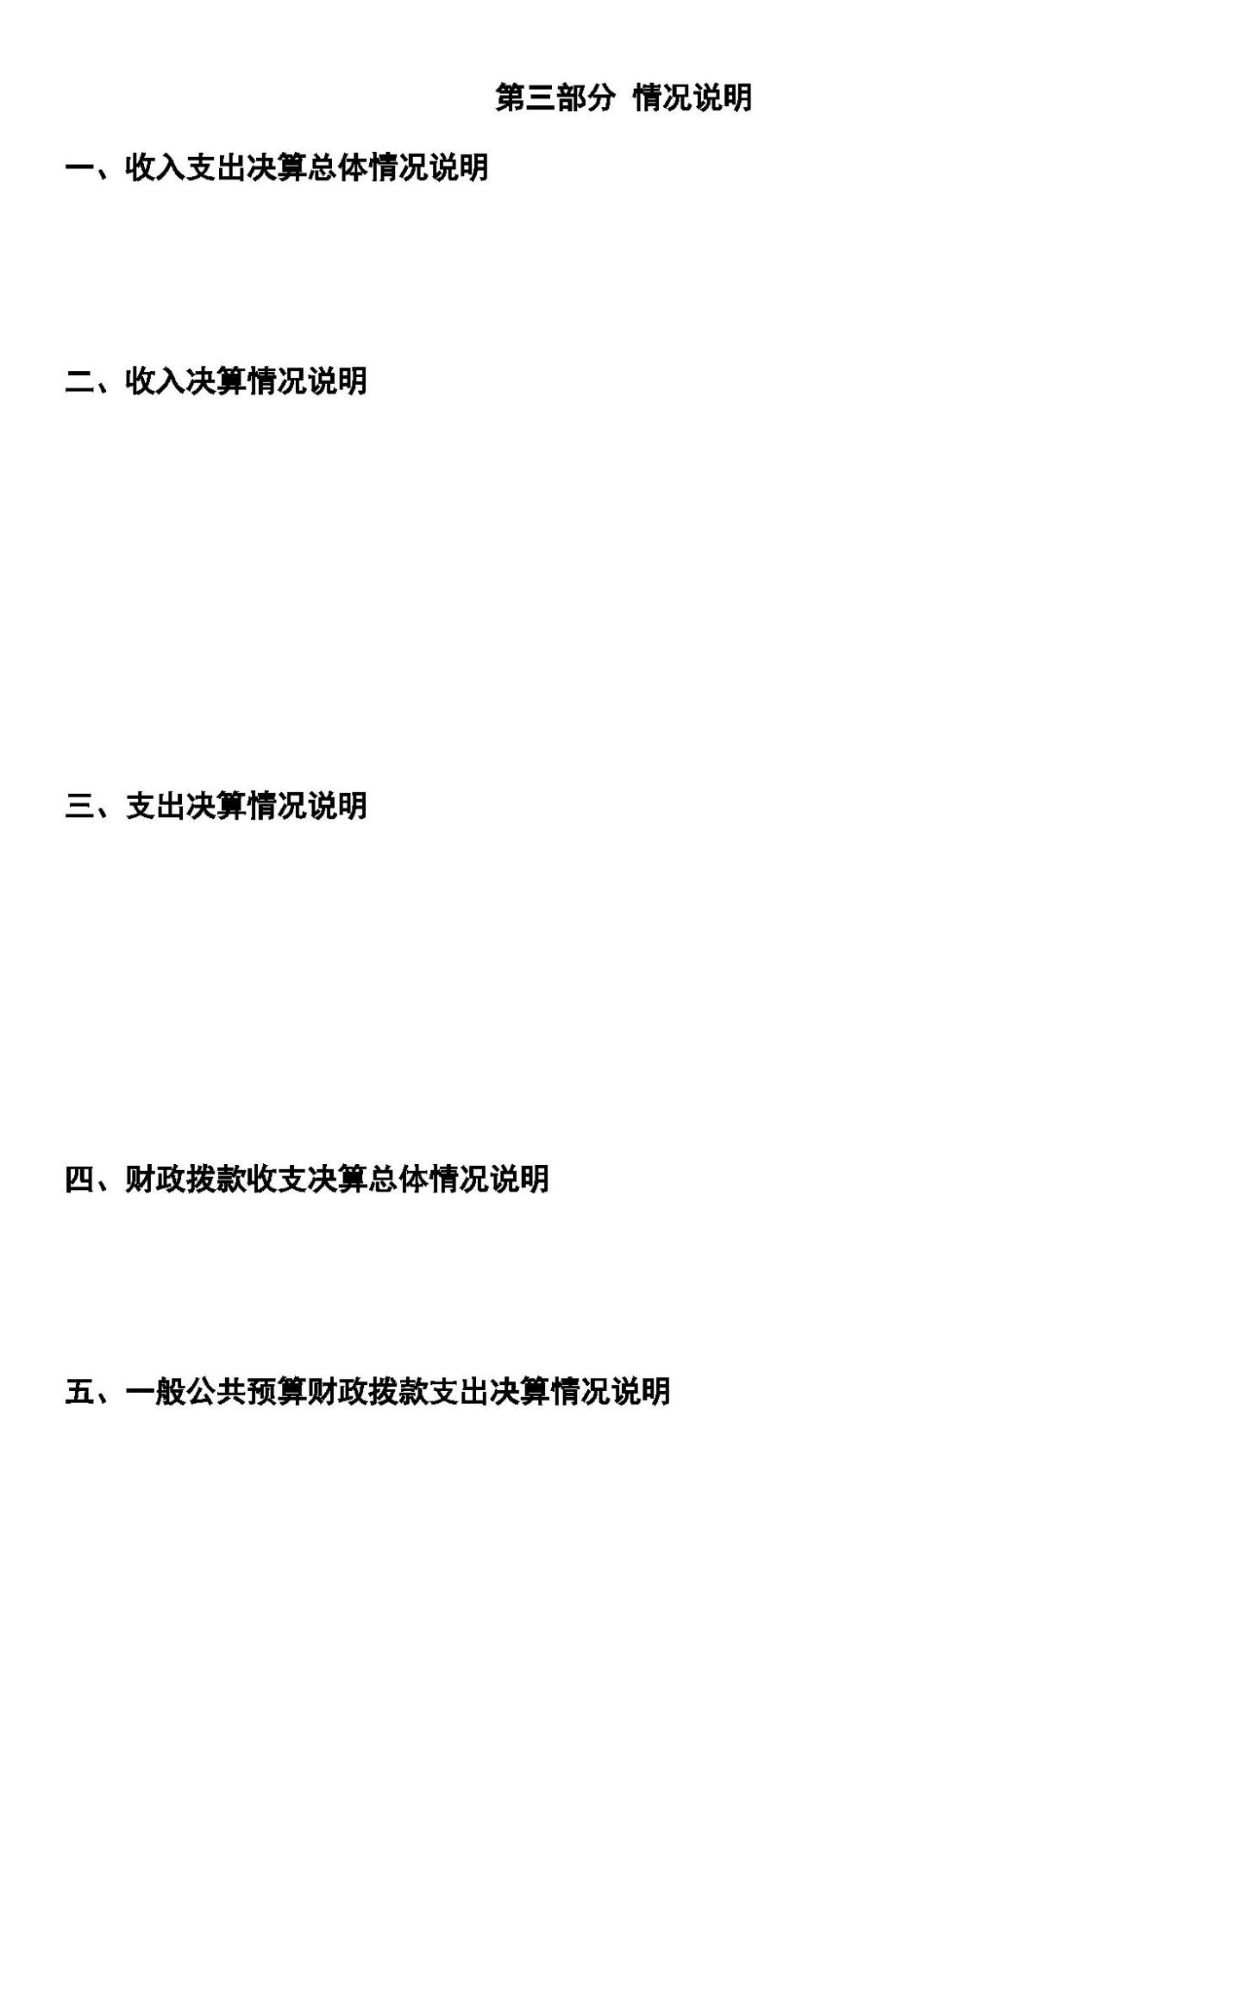

兴县乔家沟幼儿园2023年单位决算公开报告
（三）一般公共预算财政拨款支出决算具体情况
2023年度一般公共预算财政拨款支出年初预算247.32万元，支出决算229.65万元，完成
年初预算的92.85%。其中：
教育支出年初预算193.87万元，支出决算数177.75万元，完成年初预算的91.69%。主要
包括基本支出和项目支出。较2022年决算支出0万元增加177.75万元，主要原因是本单位本年
度新成立，无上年数据。社会保障和就业支出年初预算19.64万元，支出决算数19.02万元，
完成年初预算的96.84%。主要包括养老保险等基本支出。较2022年决算支出0万元增加19.02
万元，增长主要原因是本年度新成立，无上年数据。卫生健康支出年初预算16.31万元，支出
决算数15.90万元，完成年初预算的97.49%。主要包括人员医疗养老保险等。较2022年决算支出
0万元增加15.90万元，增长主要原因是本年度新成立，无上年数据。住房保障支出年初预算
17.51万元，支出决算数16.98万元，完成年初预算的96.97%。主要包括在职人员住房公积金
基本支出。较2022年决算支出0万元增加16.98万元，增长主要原因是本单位本年度新成立，
无上年数据
六、一般公共预算财政拨款基本支出决算情况说明
2023年度财政拨款基本支出185.46万元，其中：
人员经费173.08万元，主要包括在职人员工资福利支出等；
公用经费12.38万元，主要包括取暖费、工会经费等。
七、政府性基金预算财政拨款收支决算情况说明
本年度无此项收支。
八、国有资本经营预算财政拨款支出决算情况说明
本年度无此项支出。
九、财政拨款“三公”经费支出决算情况说明
（一）“三公”经费财政拨款支出决算总体情况说明
2023年度“三公”经费财政拨款支出全年预算0万元，支出决算0万元，完成全年预算的
0%，与上年“三公”经费财政拨款支出决算相同。其中：
因公出国（境）费支出0万元，完成全年预算的0%，与上年相同，主要原因是：本年度无
因公出国（境）费支出；
公务用车购置费支出0万元，完成全年预算的0%，与上年相同，主要原因是：本年度无公
务用车购置费支出；
公务用车运行维护费支出0万元，完成全年预算的0%，与上年相同，主要原因是：本年度
无公务用车运行维护费支出；
公务接待费支出0万元，完成全年预算的0%，与上年相同，主要原因是：本年度无公务接
待费支出。
（二）“三公”经费财政拨款支出决算具体情况说明
1、因公出国（境）费支出0万元，出国团组共0个，0人次。主要用于:本单位无“三
公”经费财政拨款支出。
-17-
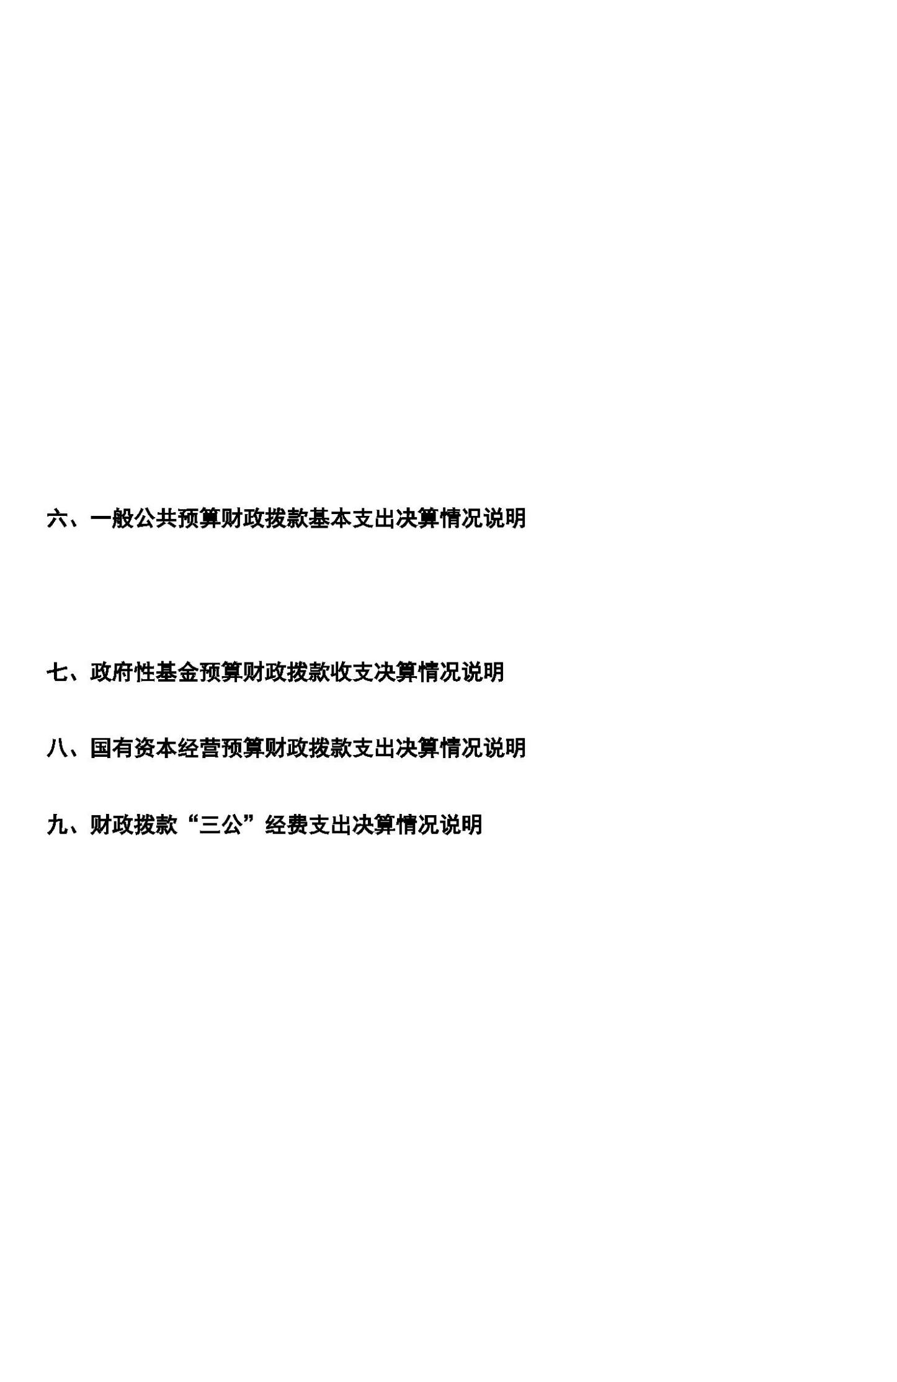

兴县乔家沟幼儿园2023年单位决算公开报告
2、公务用车购置支出0万元，使用财政拨款共购置公务用车0辆，主要用于本年度无公务
用车购置支出。
3、公务用车运行维护费支出0万元，使用财政拨款负担的公务用车保有量共0辆车，主要
用于：本年度无公务用车运行维护费支出。
4、公务接待费支出0万元，共接待0批次，0人次。国内接待费0万元，共接待0批次，0人
次，其中外事接待费0万元，共接待0批次，0人次，主要是接待本年度无公务接待费支出；国
（境）外接待费0万元，共接待国（境）外0批次，0人次，主要是本年度无国（境）外接待
费。
十、其他重要事项情况说明
（一）机关运行经费支出情况说明
本部门无机关运行经费。
（二）政府采购情况说明
2023年度政府采购支出总额0万元，其中：政府采购货物支出0万元、政府采购工程支出0
万元、政府采购服务支出0万元。政府采购授予中小企业合同金额0万元，占政府采购支出总
额的0%。其中：授予小微企业合同金额0万元，占政府采购支出总额的0%。
（三）国有资产占用情况说明
截至2023年12月31日，本部门（单位）共有车辆0辆。其中：副部（省）级及以上领导用
车0辆、主要负责人用车0辆、机要通信用车0辆、应急保障用车0辆、执法执勤用车0辆、特种
专业技术用车0辆、离退休干部服务用车0辆，其他用车0辆，其他用车主要是无其他用车；单
价100万元（含）以上设备（不含车辆）0台（套）。
（四）预算绩效情况说明
1、预算绩效管理工作开展情况
2023年二级项目绩效自评个数1个，涉及资金1.85万元：1个项目自评等级为“优”，0个项目
自评等级为“良”，0个项目自评等级为“中”，0个项目自评等级为“差”。对于自评结果
为“中”和“差”的项目，采取的改进管理措施为本单位无绩效评价为“中”和“差”的项
目。
附件：二级项目绩效自评表
2、其他需要说明的事项
无
-18-
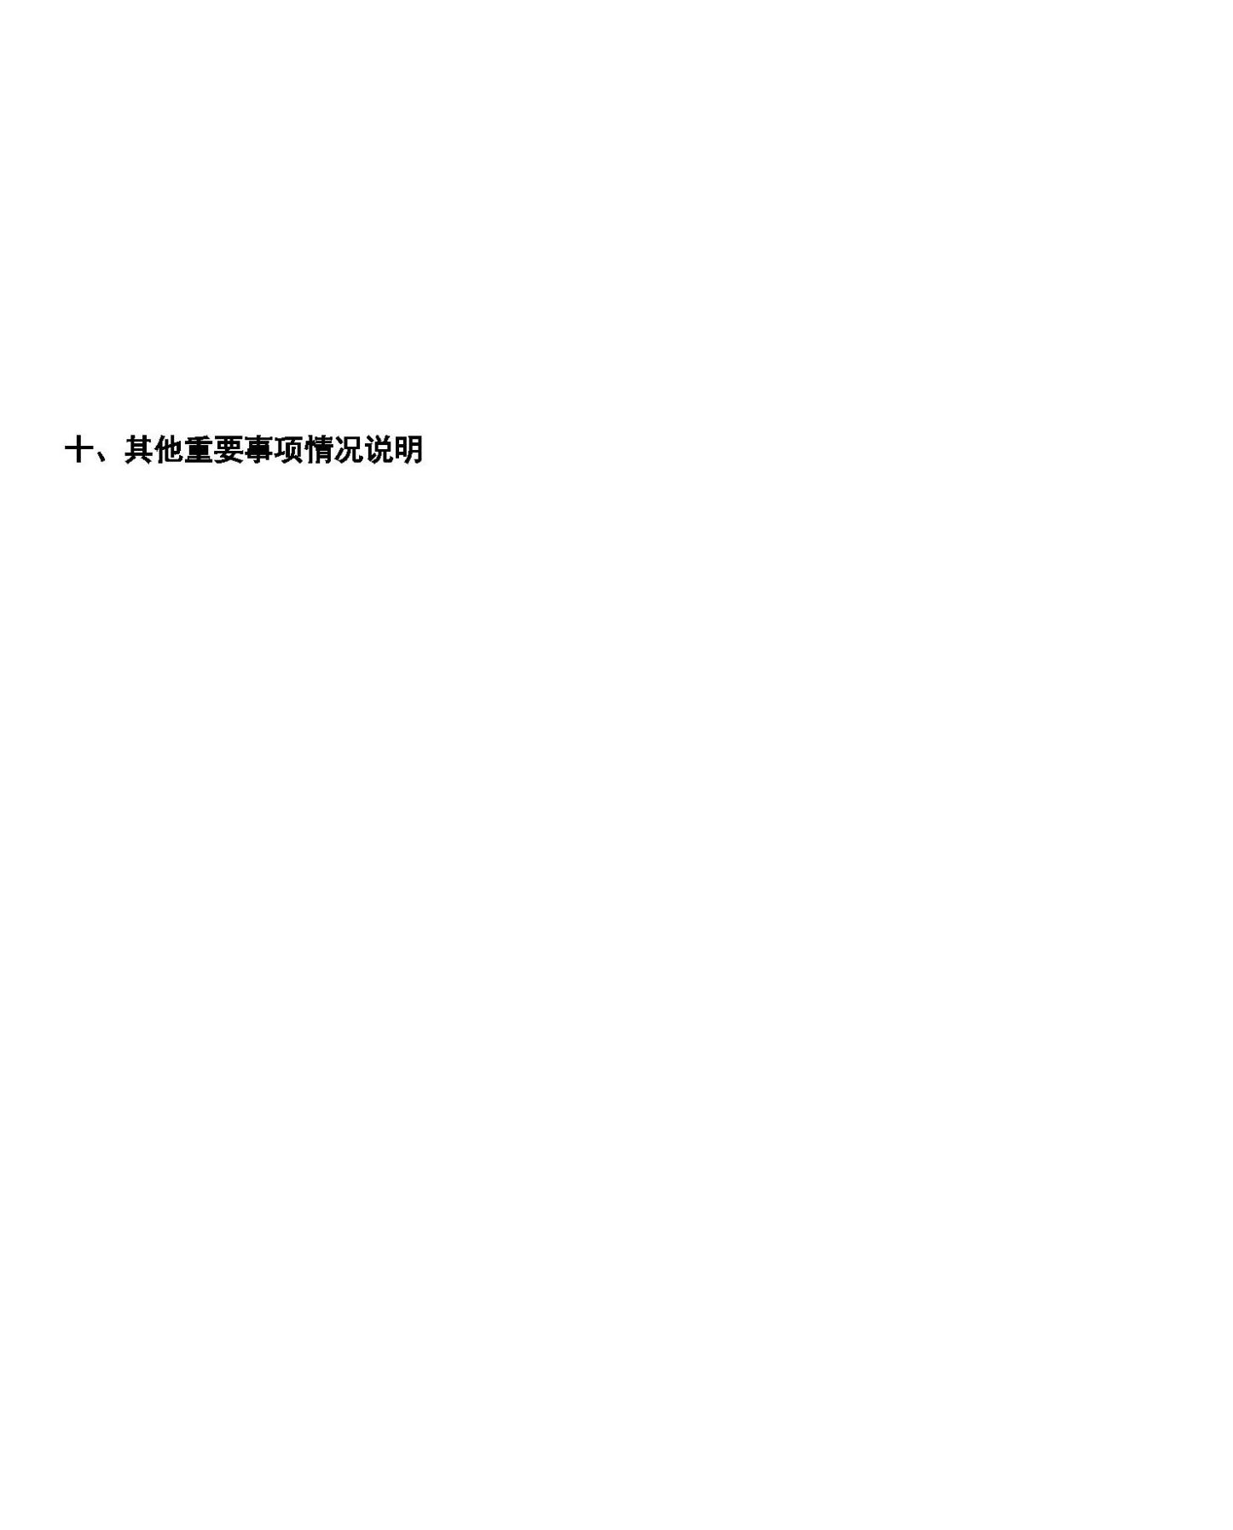

兴县乔家沟幼儿园2023年单位决算公开报告
第四部分 名词解释
一、财政拨款收入：指单位从同级财政部门取得的财政预算资金。
二、事业收入：指事业单位开展专业业务活动及辅助活动取得的收入。
三、经营收入：指事业单位在专业业务活动及其辅助活动之外开展非独立核算经营活动取得
的收入。
四、其他收入：指单位取得的除上述收入以外的各项收入。主要是事业单位固定资产出租收
入、存款利息收入等。
五、使用非财政拨款结余：指事业单位使用以前年度积累的非财政拨款结余弥补当年收支差
额的金额。
六、年初结转和结余：指单位以前年度尚未完成、结转到本年仍按原规定用途继续使用的资
金，或项目已完成等产生的结余资金。
七、结余分配：指事业单位按照会计制度规定缴纳的所得税、提取的专用结余以及转入非财
政拨款结余的金额等。
八、年末结转和结余：指单位按有关规定结转到下年或以后年度继续使用的资金，或项目已
完成等产生的结余资金。
九、基本支出：指为保障机构正常运转、完成日常工作任务而发生的人员支出和公用经费支
出。
十、项目支出：指在基本支出之外为完成特定行政任务和事业发展目标所发生的支出。
十一、“三公”经费：指各级部门、单位用财政拨款安排的因公出国（境）费、公务用车购
置及运行维护费和公务接待费支出。其中，因公出国（境）费反映单位公务出国（境）的国
际旅费、国外城市间交通费、住宿费、伙食费、培训费、公杂费等支出；公务用车购置费反
映公务用车车辆购置支出（含车辆购置税）；公务用车运行维护费反映单位按规定保留的公
务用车燃料费、维修费、过路过桥费、保险费、安全奖励费用等支出；公务接待费反映单位
按规定开支的各类公务接待（含外宾接待）支出。
十二、机关运行经费：指行政单位和参照公务员法管理的事业单位财政拨款基本支出中的公
用经费支出。
在《2023年政府收支功能科目》外未增加新的预算支出科目
-19-


兴县乔家沟幼儿园2023年单位决算公开报告
第五部分 附件
-20-

兴县乔家沟幼儿园2023年单位决算公开报告
-21-
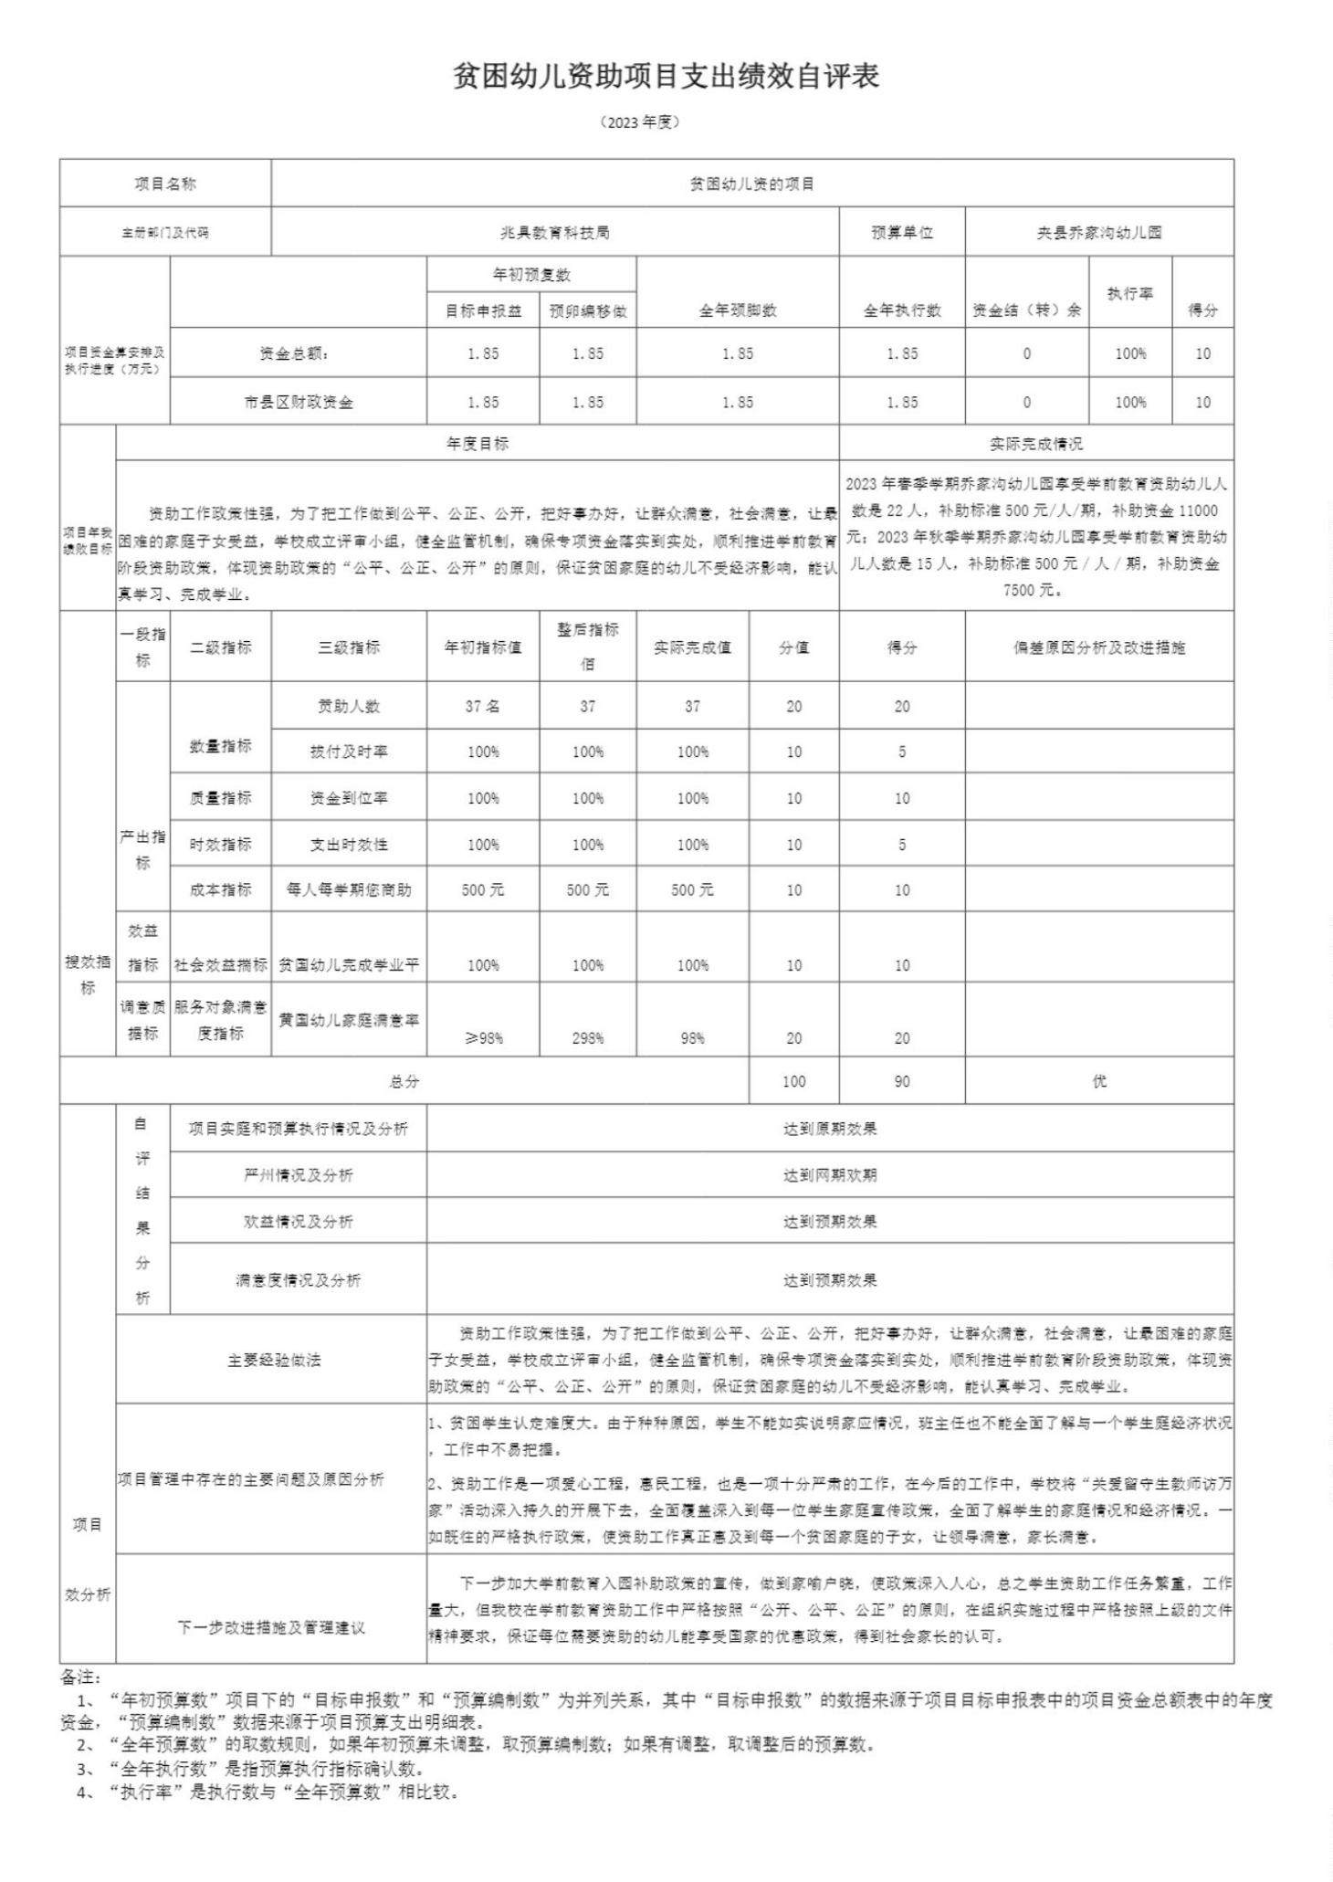

兴县乔家沟幼儿园2023年单位决算公开报告
-22-
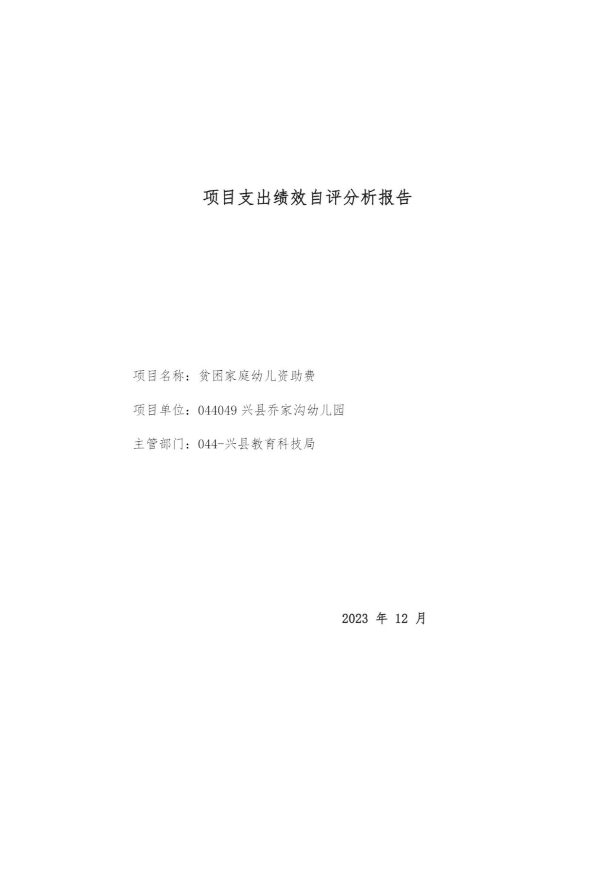

兴县乔家沟幼儿园2023年单位决算公开报告
-23-
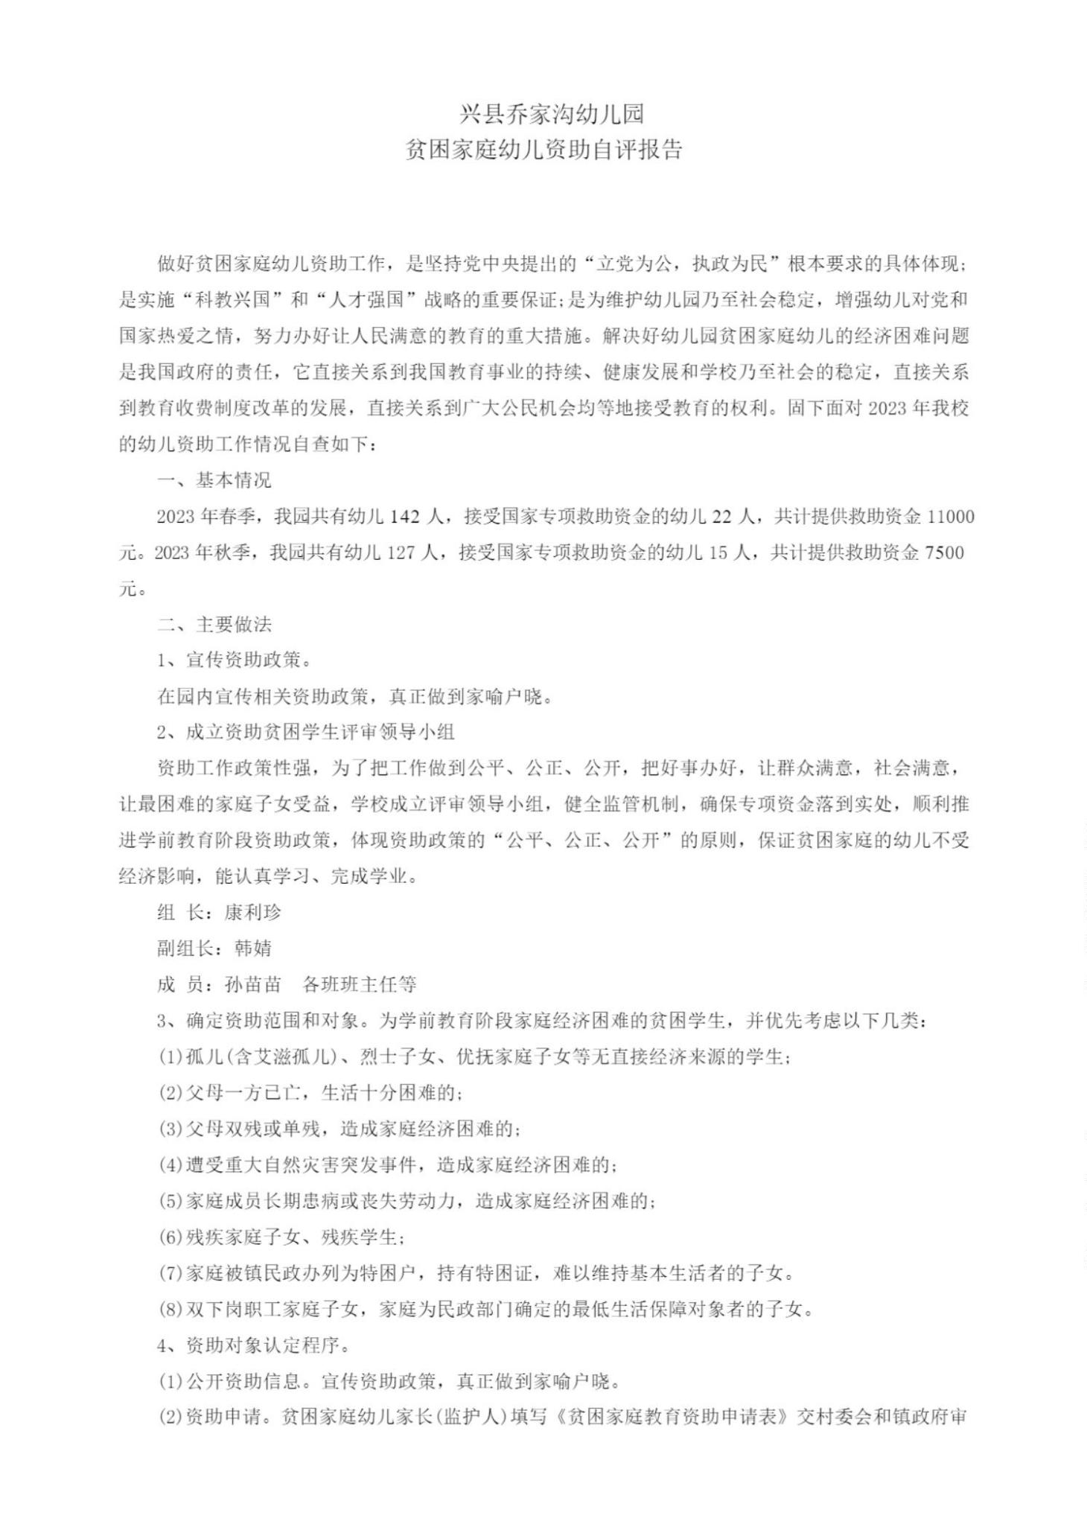

兴县乔家沟幼儿园2023年单位决算公开报告
-24-
